Base64编码
【参考：https://www.cnblogs.com/xiaohuochai/p/6202207.html】

前言：Base64作为常见的编码函数，在基本认证、摘要认证以及一些HTTP扩展中得到大量应用。在前端领域，也常常把Base64编码在网络中传输。

Base64原理：
Base64编码可以将任意一组字节转换成较长的常见文本字符序列，从而可以合法的作为首部字段值。Base64编码将用户输入或二进制数据，打包成一种安全格式，将其作为HTTP首部的值发送出去，而无需担心其中包含会破坏分析程序的冒号、换行符或二进制值。
Base64编码是作为MIME多媒体电子邮件标准的一部分开发的，这样MIME就可以在不同的合法电子邮件网关之间传输富文本和任意的二进制数据了。
Base64编码与二进制数据文本化表示的unencode和BinHex标准在本质上很类似，但空间效率更高。

拆分：
Base64编码讲一个8为字节序列拆散为6位的片段，并为每个6位的片段分配一个字符，这个字符就是Base64字母表中的64个字符之一。这64个输出字符都是很常见的，可以安全的放在HTTP首部字段中，这64个字符中包含“大小写字母、数字、+、/”共64个，还有一个特殊字符“=”
下表是Base64的字母表：
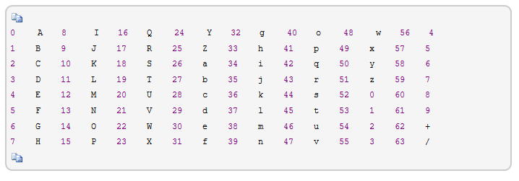
【注意】：由于Base64编码用8位字符表示信息中的6位，所以Base64编码字符串大约比原始值扩大了33%。

编码实现：
下图是一个简单的Base64编码实例。在这里，三个字符组成的输入值“Ow!”是正常的十进制数（一字节8位），得到的是4个字符的Base64编码值“T3hc”。它是按一下方式工作的：
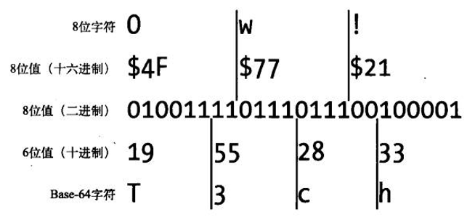
- 字符串“Ow!”被拆分为3个8位的字节（‘O’，‘w’，‘!’）
【1】字节O的ASCII码：‘O’.charCodeAt(0) = 79
字节O的八位二进制：'O'.charCodeAt(0).toString(2) = "01001111"
【2】字节w的ASCII码：‘w’.charCodeAt(0) = 119
字节w的八位二进制：'w'.charCodeAt(0).toString(2) = "01110111"
【3】字节 ! 的ASCII码：‘！’.charCodeAt(0) = 33
字节 ! 的八位二进制：'!'.charCodeAt(0).toString(2) = "00100001"
2）这3个字节构成一个24位的二进制值：01001111 01110111 00100001
3）这些位被分为一些6位的序列：010011 110111 011100 100001
4）每个64位都表示了从0~63之间的一个数字，对应Base64字母表的64个字符之一。
【1】parseInt('010011',2)==》十进制19==》对应Base64字符为“T”
【2】parseInt('110111',2)==》十进制55==》对应Base64字符为“3”
【3】parseInt('011100',2)==》十进制28==》对应Base64字符为“c”
【4】parseInt('100001',2)==》十进制33==》对应Base64字符为“h”
得到Base64编码字符串是4个字符的字符串“T3ch”，然后就可以通过线路将这个字符串作为安全的8位字符传送出去，因为只用了一些转移性最好的字符（字母、数字等）。

填充：
Base64编码收到一个8位字节序列，将这个二进制序列流划分为6位的块。二进制序列有时可能不能正好平均的分成6位的块，在这种情况下，就在序列末尾填充零位，使二进制序列的长度成为24的倍数。（24是8和6的最小公倍数）
对已填充的二进制串进行编码时，任何完全填充（不包含原始数据中的位）的6位组都由特殊的第65个符号“=”表示。如果6位组是部分填充的，就将填充位置设置为0。
下面显示了一些填充实例：
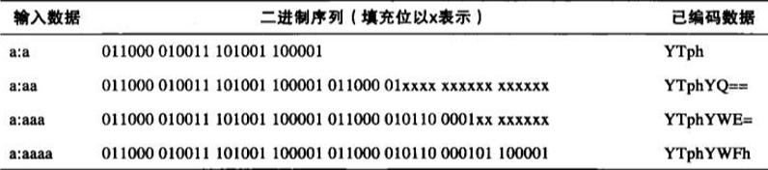
初始输入数据“a:a”为3字节（24位）。24是6和8的倍数，因此无需填充，得到的Base64编码字符串为“YTph”；
然而，再增加一个字符，输入字符串会变成32位长。而6和8的下一个公倍数是48，因此需要填充码。填充码的前4位是与数据混合在一起，得到的6位组01xxxx，会被当成010000、十进制中的16，或者Base64的Q来处理。剩余的连个6位组都是填充码，用“=”表示。
【注意】Base64编码的官方规范：http://www.ietf.org/rfc/rfc2045.txt

应用：
网页上每一个图片，都需要消耗一个http请求下载而来。
无论如何，图片的下载始终需要向服务器发出请求，要是图片的下载不用向服务器发出请求，而可以随着HTML的下载同时下载到本地那就太好了，而Base64正好能解决这个问题。
前面提到过，Base64编码字符串大约比原始值扩大了33%，所以，不是所有图片使用Base64编码都适合，但是，如果图片足够小且因为用处的特殊性（如需要平铺）无法被制成雪碧图，在整个网站的复用性很高且基本不会被更新，那么此时使用Base64编码传输图片就可谓好钢用在刀刃上。
比如，一个只有50字节的2px*2px的背景图，将其转换为Base64编码，只有100多个字符，相比一个http请求，这种转换无疑更值得推崇。
把要转换的图片直接拖入Chrome中，使用控制台的source选项，可以直接查看图片的Base64编码

字符串编码：
对于字符串来说，在JavaScript中，有两个函数分别用来处理解码和编码Base64字符串：atob()和btoa()
btoa()函数能够从二进制数据“字符串”创建一个Base64编码的ASCII码字符串；相反地，atob()函数就能够解码通过Base64编码的字符串数据。
console.log(btoa('abc'));//'YWJj'
console.log(atob('YWJj'));//'abc'
【注意】IE9浏览器不支持
但是，以上方法有局限性，就是无法转换中文
这时，就需要用到编码方法（encodeURL），先转换
var str = btoa(encodeURI('小火柴'));
console.log(str);//JUU1JUIwJThGJUU3JTgxJUFCJUU2JTlGJUI0
console.log(decodeURI(atob(str)));//'小火柴'

图片编码：
使用文件的File API的readAsDataURL()方法，可以将文件以数据URI（进行Base64编码）形式保存在result属性中。

